19 февраля 2023 года с 15.00 по 19.00 на телеканале «Брянская Губерния» пройдет большой благотворительный телемарафон в рамках акции «Всё для Победы!» в поддержку брянских участников СВО.

Сбор средств проходит по индивидуальному QR-коду на счет фонда «Все для Победы», которые пойдут на закупку военного снаряжения, медикаментов, теплых вещей, квадрокоптеров и прочих товаров.

Приглашаем к просмотру прямой трансляции марафона 19 февраля 2023 года с 15.00 по 19.00.

Перечислить денежные средства можно двумя способами:

- в день марафона с 15.00 по 19.00 часов. Отсканировать QR-код накартинке, навести на него камеру смартфона и получить ссылку на страницусбора

QR-код

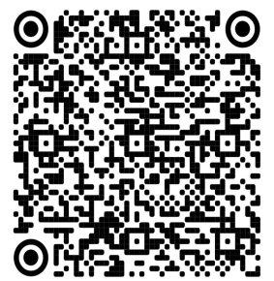

- в любое время с 17 по 19 февраля 2023 года по указанным ниже реквизитам:

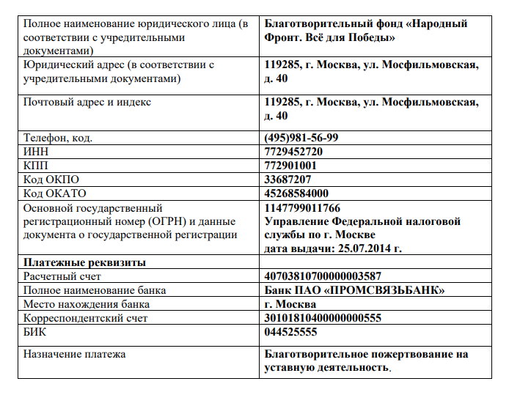

\*В графе "Назначение платежа" обязательно указывать sbor.32

Также сбор вещей ведется в региональном исполкоме Народного фронта по адресу: г. Брянск, ул. Красноармейская, 38, оф. 3.